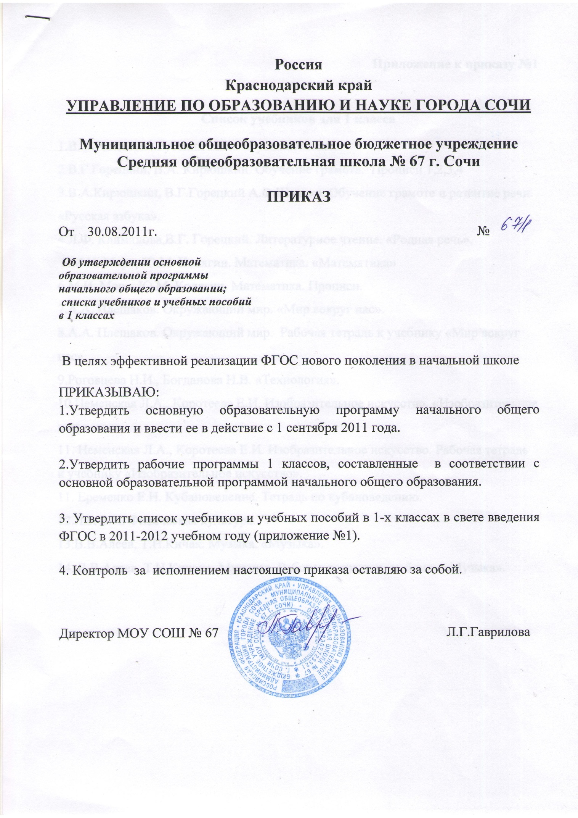

Приложение к приказу №1

Список учебников для 1 класса
1.В.Г.Рамзаева. Русский язык. «Русский язык».
2.В.Г.Горецкий, В.А. Кирюшкин. Обучение грамоте. Прописи 1,2,3,4
3.В.А.Кирюшкин, В.Г.ГорецкийА.Ф.Шанько. Обучение грамоте и развитие речи. «Русская азбука».
4.Л.Ф. Климанова,В.Г. Горецкий. Литературное чтение. «Родная речь».
5.М.И. Моро, Ю.М. Колягин. Математика. «Математика»
6.М.И. Моро, Ю.М. Колягин. Математика. Прописи.
7.А.А. Плешаков. Окружающий мир. «Мир вокруг нас».
8.А.А. Плешаков. Окружающий мир. Рабочая тетрадь к учебнику «Мир вокруг нас».
9.Роговцева Н.И., Богданова Н.В. «Технология».
10.Неменская Л.А., Коротеева Е.И. Изобразительное искусство. «Изобразительное искусство».
11.Неменская Л.А., Коротеева Е.И. Изобразительное искусство. Рабочая тетрадь к учебнику «Изобразительное искусство».
11. Еременко Е.Н. Кубановедение. Тетрадь по кубановедению.
12.Лях В.И. Физическая культура.
13.В.В.Алеев, Т.Н.Кичак. Музыка.«Музыка».
14.В.В.Алеев, Т.Н.Кичак». Музыка».Рабочая тетрадь к учебнику «Музыка».

